ČETRTEK, 26. 3. 2020
LUM – Opazovanje narave in jo slikajo – ZNANILCI POMLADI – ZVONČEK IN TROBENTICA
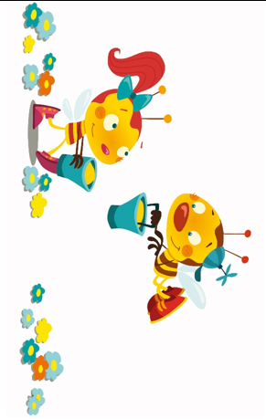

Okrog hiše poiščeš ZVONČEK in TROBENTICO. Po spominu ju naslikaš (z barvicami bo najbolje).
Naslikaj ju v zvezek za SPO – Lili in Bine med nosita
Naslednjo prazno stran razdeli na pol in v eno polovico nariši zvonček, v drugo polovico pa trobentico
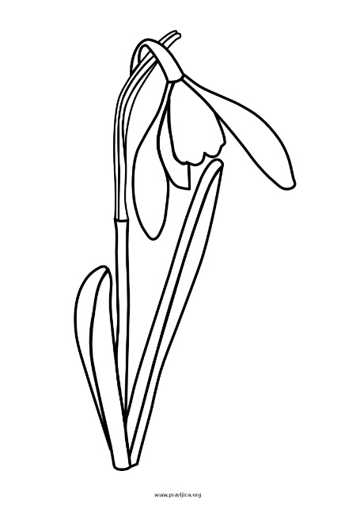

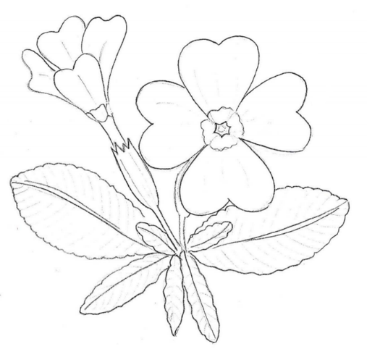

To ti je lahko v pomoč. Ti nariši kot ti veš in zmoreš, pa bo super.
SLJ - Mala in velika pisana črka š – DZO 2/104, 105
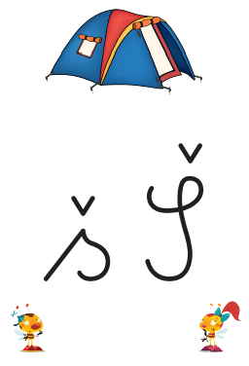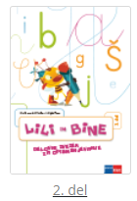

- Vadiš črko s flomastrom po črki (abeceda, ki smo si jo izdelali)
- V brezčrten zvezek Lili in Bine rišeta in pišeta vadiš mavrični črki
- Zapišeš vsako črko po dve vrsti v zvezek z velikimi črtami
- Zapišeš vsako črko po dve vrsti v zvezek z vmesno črto
- Rešiš VSE naloge v DZ za črke stran 104 in 105

MAT - Seštevam do 100 (DE + E = DE) – SDZ 2/64, 65

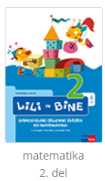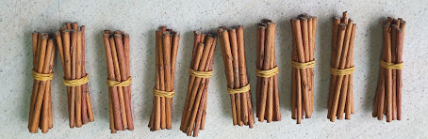 | - Rešuj naloge na obeh straneh.  - Ves čas reševanja si račune beri na glas, da boš ponavljal števila.  - Pri računanju si pomagaj s palčkami, ki si si jih naredil.  - Ko končaš, ti naj nekdo pregleda rešitve (z zeleno barvo naredi √ kljukico kjer je prav, ali x križec, kjer je narobe)  Na koncu ocenita tvoje reševanje oba: tisti, ki ti je pregledal z zeleno barvo in ti. Vsak zalepita svojo čebelico, ki jo najdeta na koncu DZ.

